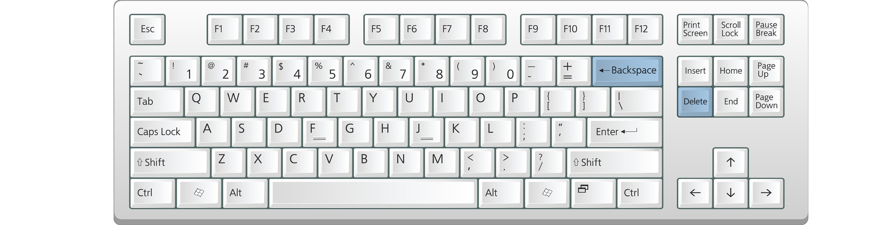


toarnister

zeszywt

okłówek

pisakm

gumgka

rowker

piłkea

skakfanka

hulbajnoga

rwolki

AnttekIwonnkaOskareElaRóżża

góórydrzewachatawieśrzzeka

wiossnalatojjesieńzimma

komputeermonitorrklawiatuuramyszkkadrukarrka

